Отчет по лабораторной работе

Архитектура компьютеров и операционных систем

Виктор Ващаев Андреевич

Содержание

# Цель работы

Целью работы является освоение процедуры оформления отчетов с помощью легковесного языка разметки Markdown.

# Задание

1. Установка необходимого ПО.
2. Заполнение отчета по выполнению лабораторной работы №4 с помощью языка разметки Markdown.
3. Задание для самостоятельной работы.

# Теоретическое введение

Markdown — облегчённый язык разметки, созданный с целью обозначения форматирования в простом тексте, с максимальным сохранением его читаемости человеком, и пригодный для машинного преобразования в языки для продвинутых публикаций. в табл. 1 приведено краткое описание стандартных каталогов Unix.

Таблица 1: Описание некоторых каталогов файловой системы GNU Linux

| Имя каталога | Описание каталога |
| --- | --- |
| / | Корневая директория, содержащая всю файловую |
| /bin | Основные системные утилиты, необходимые как в однопользовательском режиме, так и при обычной работе всем пользователям |
| /etc | Общесистемные конфигурационные файлы и файлы конфигурации установленных программ |
| /home | Содержит домашние директории пользователей, которые, в свою очередь, содержат персональные настройки и данные пользователя |
| /media | Точки монтирования для сменных носителей |
| /root | Домашняя директория пользователя root |
| /tmp | Временные файлы |
| /usr | Вторичная иерархия для данных пользователя |

Более подробно про Unix см. в [@tanenbaum_book_modern-os_ru; @robbins_book_bash_en; @zarrelli_book_mastering-bash_en; @newham_book_learning-bash_en].

# Выполнение лабораторной работы

Выполняю первые 6 пунктов. Сложности возникали, но упорство взяло вверх надо мной.

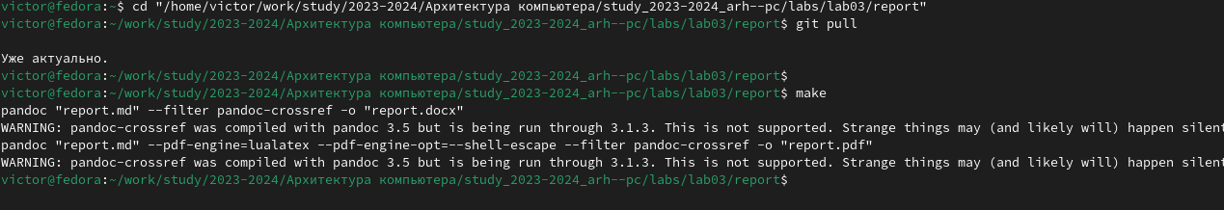 В этой лабораторной работе я выполнил следующие действия: 1 Перешел в нужную директорию, где находятся файлы лабораторной работы, используя команду cd. Для этого ввел в терминале: cd “/home/victor/work/study/2023-2024/Архитектура компьютера/study_2023_2024_arh-pc/labs/lab03/report” Это действие позволило работать в каталоге, где находятся Makefile и все необходимые файлы для компиляции отчета. 2 Обновил репозиторий, выполнив команду git pull, чтобы синхронизировать изменения из удаленного репозитория с локальными файлами. Для этого ввел команду: git pull 3 Запустил процесс компиляции, используя Makefile. Для этого ввел в терминале команду make, которая запустила сборку отчетов в форматах .docx и .pdf с использованием утилиты pandoc и фильтра pandoc-crossref. Команда: make 4 В процессе компиляции я получил предупреждение: “WARNING: pandoc-crossref was compiled with pandoc 3.5 but is being run through 3.1.3.” Это предупреждение говорит о том, что установленная версия pandoc-crossref была собрана для другой версии pandoc, однако сборка продолжилась. Важно отметить, что несовместимость версий может привести к странному поведению программы. Далее редактировал report.md и загрузил ссылку на гит хаб, вот ссылка на мой гит хаб:

# Выводы

Выводы: Я успешно перешел в нужную директорию и обновил файлы через команду git. Команда make выполнилась корректно, хотя было получено предупреждение о несовместимости версий pandoc и pandoc-crossref. Но главное что я для себя понял что если включать мозги, то не происходит никаких проблем в ходе лабораторной)

# Список литературы

простите, я не сильно в этом разбираюсь, не могу ничего посоветовать( Самостоятельная работа будет выполнена в другом файле